**МИНИСТЕРСТВО НАУКИ И ВЫСШЕГО ОБРАЗОВАНИЯ РОССИЙСКОЙ ФЕДЕРАЦИИ**

Федеральное государственное бюджетное образовательное учреждение высшего образования

«МОСКОВСКИЙ ПОЛИТЕХНИЧЕСКИЙ УНИВЕРСИТЕТ»



ОТЧЕТ ПО ДИСЦИПЛИНЕ

«ПРОЕКТНАЯ ДЕЯТЕЛЬНОСТЬ»

На тему:

Улучшение личного кабинета абитуриента Московского Политеха

Москва, 2021

аннотация

В данном документе приведен отчет по дисциплине «Проектная деятельность» на тему: Личный кабинет абитуриента Московского Политеха.

В данном документе в разделе «Актуальность темы работы, цели и задачи» указана информация об актуальности темы работы, а также цели и задачи выполняемой работы.

В разделе «Общее задание, план работы» представлено задание для работы над проектом и план.

В разделе «Участники и их роли» представлены все участники, работающие над проектом и описаны их роли в нем.

В разделе «Индивидуальные планы участников» описаны планы-графики каждого из участников проекта по часам.

В разделе «Содержательные главы»

В разделе «Результаты, доступ к результатам» представлены результаты работы над проектом, ссылка на репозиторий и сайт.

АННОТАЦИЯ 2

СОДЕРЖАНИЕ 3

1 аКТУАЛЬНОСТЬ ТЕМЫ РАБОТЫ, ЦЕЛИ И ЗАДАЧИ 4

2 ОБЩЕЕ ЗАДАНИЕ, ПЛАН РАБОТЫ 5

2.1 Общее задание 5

2.2 План работы 5

3 уЧАСТНИКИ И ИХ РОЛИ 6

3.1 Участники проекта 6

3.2 Роль в проекте Борисовец У.Б. 6

3.3 Роль в проекте Тубольцевой А.С. 6

4 иНДИВИДУАЛЬНЫЕ ПЛАНЫ УЧАСТНИКОВ 8

4.1 Индивидуальный план работы Борисовец У.Б. 8

4.2 Индивидуальный план работы Тубольцевой А.С. 8

5 рЕЗУЛЬТАТЫ, ДОСТУП К РЕЗУЛЬТАТАМ 9

ЗАКЛЮЧЕНИЕ 14

1 Актуальность темы работы, цели и задачи

Сейчас у каждого университета появляются личные кабинеты абитуриента. Они необходимы для ускорения подачи документов. Абитуриент вносит свои данные и потом может следить за процессом поступления.

Так как сейчас мир переходит в онлайн, перед нами стоит задача улучшить сам личный кабинет, а именно: переработать дизайн, продумать новые функции, сделать визуализацию интуитивно понятной и уменьшить количество ненужной информации на определенном этапе подачи заявления.

Целью проекта является улучшение личного кабинета абитуриента.

Задачи проекта:

* найти ошибки в ЛК абитуриента;
* разработать новый дизайн;
* добавить новый функционал;
* сделать интерфейс интуитивно понятным;
* уменьшить количество ненужной информации на определенном этапе.

2 общее задание, план работы

**2.1 Общее задание**

Главной задачей проекта в этом семестре было улучшение личного кабинета абитуриента, а именно:

* тестирование программы;
* поиск ошибок;
* предложения по улучшению;
* визуализация.

**2.2 План работы**

|  |  |
| --- | --- |
| 8.10.2020 – 15.10.2020 | Связь с куратором проекта и получение задания. |
| 15.10.2020 – 29.10.2020 | Анализ личных кабинетов конкурентов и Московского Политеха, а также тестирование. |
| 29.10.2020 – 12.11.2020 | Формулировка идей по улучшению личного кабинета, разработка дизайна. |
| 12.11.2020 – 26.11.2020 | Встреча с заказчиком и внесение изменений по замечаниям, поиск ошибок в ЛК абитуриента. |
| 26.11.2020 – 10.12.2020 | Создание опроса для студентов, обработка опроса студентов. |
| 10.12.2020 – 17.12.2020 | Поиск полезной информации для абитуриентов, представление информации. |
| 17.12.2020 – 31.12.2020 | Создание презентации по наработанному материалу |
| 11.01.2021 – 25.01.2021 | Создание итоговых отчетов и защита проектной деятельности |

3 участники и их роли

3.1 Участники проекта

1. Борисовец Ульяна Борисовна, группа 181-362.
2. Тубольцева Анастасия Сергеевна, группа 181-362.

3.2 Роль в проекте Борисовец У.Б.

1. Анализ и формулировка идей по улучшению личного кабинета абитуриента.
2. Поиск ошибок на стороне абитуриента.

3.3 Роль в проекте Тубольцевой А.С.

1. Разработка дизайна личного кабинета абитуриента.
2. Поиск ошибок на стороне администратора.

4 индивидуальные планы участников

4.1 Индивидуальный план работы Борисовец У.Б.

* Встречи с представителями приемной кампании и куратором в объеме 6 часов.
* Поиск возможности для доступа к личным кабинетам образовательных учреждений в объеме 6 часов.
* Анализ личных кабинетов конкурентов в объеме 6 часов.
* Анализ личного кабинета абитуриента в объеме 4 часов.
* Тестирование личного кабинета абитуриента в объеме 6 часов.
* Формулировка идей по улучшению личного кабинета в объеме 6 часов.
* Создание сайта для отчета по контрольной точке 1 в объеме 6 часов.
* Внесение изменений по замечаниям заказчика в объеме 6 часов.
* Создание опроса студентов по поводу актуальных вопросов при поступлении в объеме 2 часов.
* Обработка опроса студентов в объеме 6 часов.
* Поиск полезной информации для абитуриентов в объеме 4 часов.
* Представление информации в удобном формате в объеме 6 часов.
* Создание презентации по наработанному материалу в объеме 6 часов.
* Защита проектной деятельности в объеме 2 часов.

4.2 Индивидуальный план работы Тубольцевой А.С.

* Встречи с представителями приемной кампании и куратором в объеме 6 часов.
* Анализ личных кабинетов конкурентов в объеме 6 часов.
* Анализ личного кабинета абитуриента в объеме 4 часов.
* Тестирование личного кабинета абитуриента в объеме 6 часов.
* Оформление идей по улучшению личного кабинета в объеме 6 часов.
* Дизайн личного кабинета абитуриента в объеме 6 часов.
* Внесение изменений в дизайн по замечаниям заказчика в объеме 6 часов.
* Формулировка вопросов для студентов по поводу поступления в объеме 2 часов.
* Обработка опроса студентов в объеме 6 часов.
* Поиск полезной информации для абитуриентов в объеме 4 часов.
* Оформление информации в удобном формате в объеме 6 часов.
* Изучение актуальных приемов в дизайне и оформлении сайтов в объеме 6 часов.
* Создание репозитория для контрольной точки в объеме 6 часов.
* Защита проектной деятельности в объеме 2 часов.

5 результаты, доступ к результатам

В результате работы над проектом были найдены ошибки как со стороны абитуриента, так и со стороны модератора, на основе которых были сформулированы предложения по улучшению личного кабинета. Также был предложен тестовый дизайн ЛК.

**Предложения со стороны абитуриента.**

* Переместить кнопку «Добавить» в разделе «Направления подготовки» и сделать на ней акцент.
* На вкладке «Договор» желательно добавить пояснение.
* На вкладке «Вступительные испытания» сделать возможность ввести один результат экзамена и сохранить. Чтобы добавлять экзамены по мере их поступления.
* Адаптировать сайт под уменьшение экрана, окна.
* Если человек зарегистрирован за пределами трасы А107, то появляется сообщение о том, что ниже он может поставить галочку «Нуждаюсь, в общежитии».
* Убрать сообщение «Принято в 1С» (рисунок 1). Оно не должно быть видно пользователю.

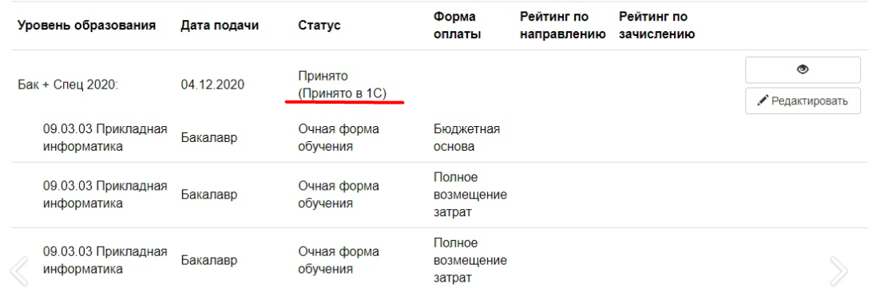

Рисунок 1 – Сообщение, которое необходимо убрать

* Если ввести год рождения при регистрации или в анкете, который не может быть у поступающего, то поле становится зелёным, но при этом введённая дата пропадает. Желательно, чтобы поле становилось красным.
* Добавить всплывающие подсказки возле неоднозначных полей. Например, возле поля «Являюсь соотечественником».
* Сделать нормальную возможность замены пароля в ЛК. Допустим, при трех неверных попытках входа появляется надпись «Забыл пароль». Сейчас для того, чтобы поменять пароль необходимо (рисунок 2-4):

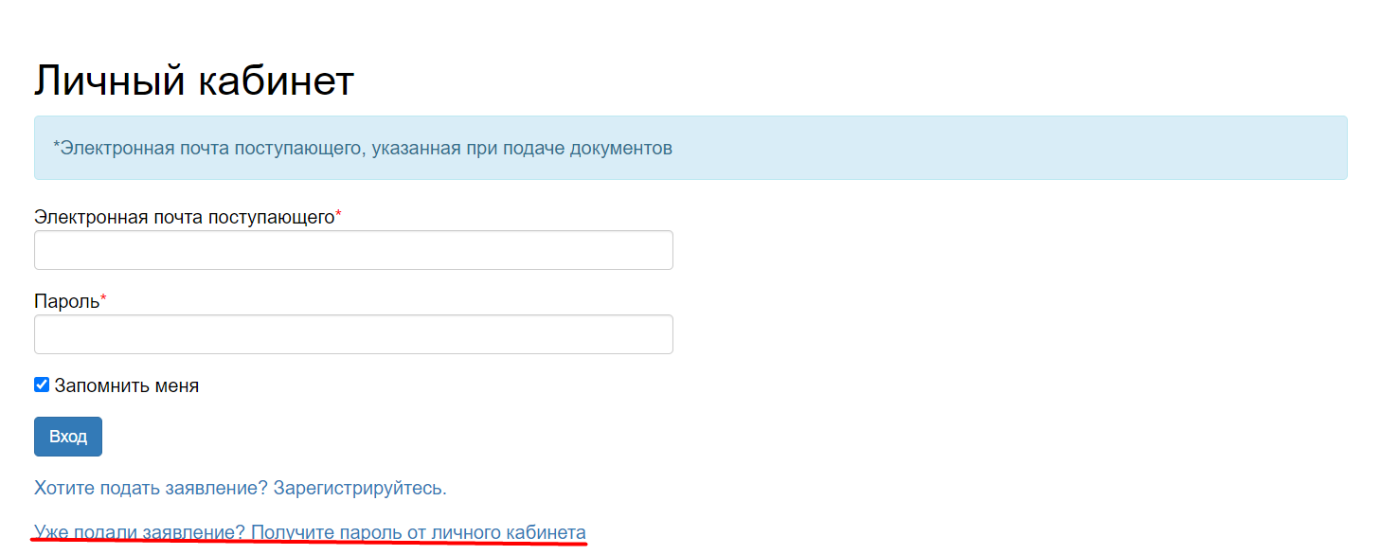

Рисунок 2 – Смена пароля

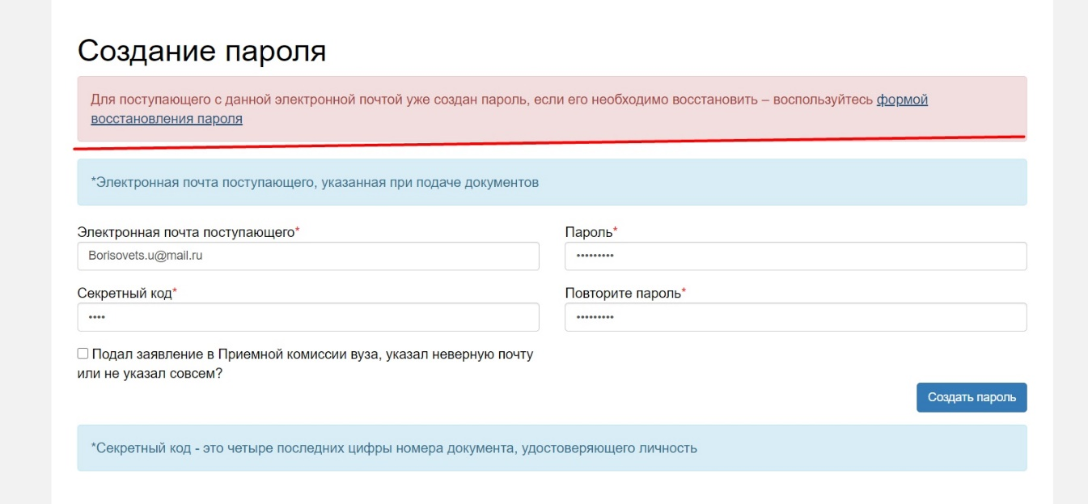

Рисунок 3 – Смена пароля

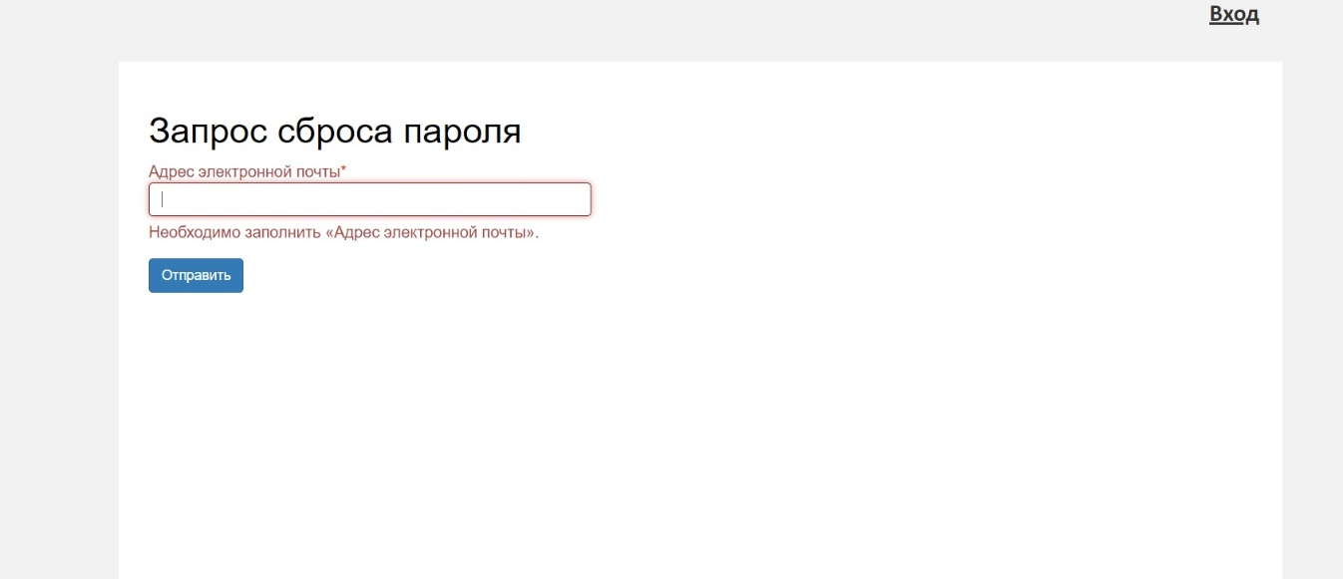

Рисунок 4 – Смена пароля

* Когда отправляешь письма в электронной почте или где-то регистрируешься, то регистр букв не важен, для почты это одинокого. В ЛК хоть и написано, что электронная почта, но регистр должен быть такой же, как и написан при регистрации. Желательно сделать пометку.
* Пока не поставишь галочку, допустим, «Имеет статус сотрудника», хотелось бы, чтобы не показывались поля, которые относятся к этой галочке (рисунок 5).

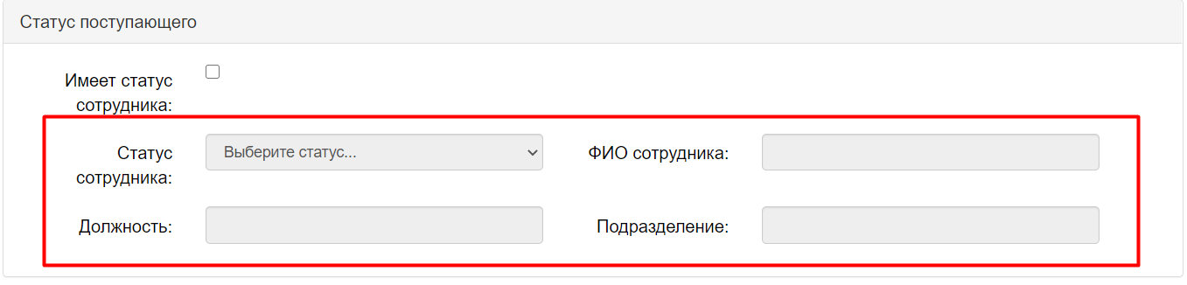

Рисунок 5 – Ненужные на данном этапе поля

**Предложения со стороны модератора.**

* Хотелось бы вместить всю информацию на экране, чтобы не нужно было прокручивать в сторону, так как это неудобно.
* Изменить название последнего столбца на русский язык во вкладке «Анкеты без заявлений».
* Убрать кнопку разделе «Направления подготовки», так как она не реагирует на нажатия и в ней нет необходимости.
* Исправить одобрение/отклонение заявлений.
* Поставить видимую кнопку для пометки заявлений на удаление.
* Если поместить всю информацию без сдвига на экран не получается, то добавить прокрутку в верхней части окна, а не только в самом низу.

**Тестовый дизайн.**

Тестовый дизайн представлен на рисунках 6, 7.

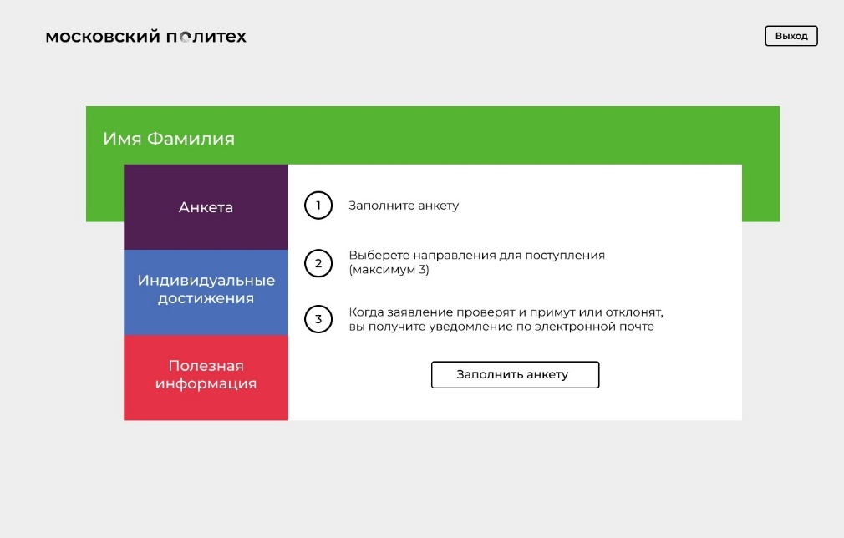

Рисунок 6 – Главное меню

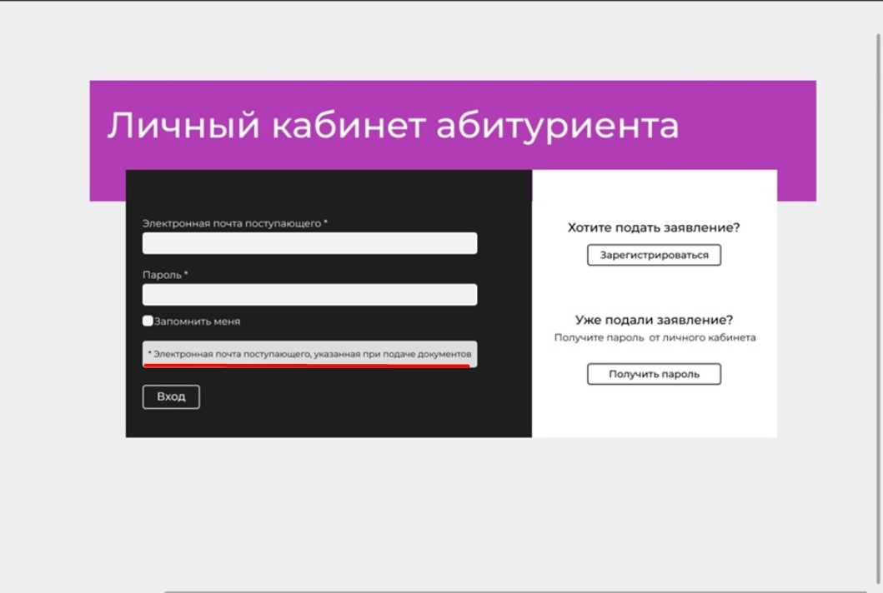

Рисунок 7 – Страница авторизации

**Доступ к результатам работы.**

Ссылка на репозиторий - <https://github.com/anastasiyatt/Cifrovoy-university-pd.git>.

Ссылка на сайт проекта - http://pd-2020-2.std-1080.ist.mospolytech.ru/

заключение

В процессе работы над проектом наша команда провела анализ и тестирование существующего личного кабинета абитуриента Московского Политеха.

В результате работы над проектом были выполнены следующие задачи и получены соответствующие результаты:

1. Найдены ошибки в работе ЛК абитуриента и предоставлены данные по ним.

2. Разработан новый дизайн.

3. Сформулированы предложения новых функций.

4. Сформулированы предложения для интуитивно понятного визуала.

5. Уменьшено количество ненужной информации на определенном этапе.

Таким образом, поставленные задачи выполнены. В результате чего, после введения в работу описанных предложений, личный кабинет абитуриента Московского Политеха будет модернизирован для удобства пользователей.